“库存管理系统”详细设计说明书

学院： 数学与计算机学院
班级： 23计科1班
姓名： 周亮
学号：20250751323、20250751235、20250751326

目 录
1 引言 1
1.1 编写目的 1
1.2 背景 1
1.3 定义 1
1.4 参考资料 2
2 总体设计 2
2.1 需求概述 2
2.2 软件结构 2
3 模块设计说明 3
3.1 01登陆模块 3
3.1.1功能流程图 3
3.1.2功能描述 4
3.1.3界面设计 4
3.1.4 登陆数据处理.jsp的内部逻辑 5
3.1.5存储分配 7
3.2 02管理模块 7
3.2.1功能流程图 7
3.2.2功能描述 8
3.2.3界面设计 8
3.3 031商品信息查询模块 9
3.3.1功能流程图 9
3.3.2功能描述 10
3.3.3界面设计 11
3.3.4模块内部逻辑 12
3.3.5存储分配 12
3.4 032企业员工信息查询模块 13
3.4.1功能流程图 13
3.4.2功能描述 14
3.4.3界面设计 14
3.4.4模块内部逻辑 15
3.4.5 存储分配 16
3.5 021 商品入库管理 17
3.5.1 功能流程图 17
3.5.2 功能描述 17
3.5.3 界面设计 18
3.5.4 存储分配 19
3.6 022商品销售出库模块 21
3.6.1 功能流程图 21
3.6.2 功能描述 21
3.6.3 界面设计 22
3.6.4 存储分配 26
3.7 023商品信息注销 27
3.7.1 功能流程图 27
3.7.2 功能描述 27
3.7.3 界面设计 28
3.7.4 存储分配 29
3.8 接口设计 29
3.9 测试要点 33
3.9.1 测试范围 33
3.9.2 测试方法 33
4 编写人员 33

引言

编写目的
库存管理系统详细设计是设计的第二个阶段，这个阶段的主要任务是在库存管理系统概要设计书基础上，对概要设计中产生的功能模块进行过程描述，设计功能模块的内部细节，包括算法和详细数据结构，为编写源代码提供必要的说明。
概要设计解决了软件系统总体结构设计的问题，包括整个软件系统的结构、模块划分、模块功能和模块间的联系等。详细设计则要解决如何实现各个模块的内部功能，即模块设计。具体的说，模块设计就是各个功能进行编码的总体设计，类似于题目解答的详细解释，但是又不等同于编程阶段的直接代码。这样的话，我们在编程阶段就可以快速完工作。

背景
根据XX企业希望能够开发进销存管理系统来完成商品管理的工作，在原有的办公系统基础上进行扩展，将多部门工作进行统筹并计算机化，使得库存管理人员工作更加方便，工作效率也更加的高。

定义
•Mysql：数据库管理软件
•DBMS：数据库管理系统
•Windows 2000/2003/XP：运行环境
•JSP ：软件开发语言
•Myeclipse ：开发工具

参考资料
《Visual Basic系统开发实例导航》 林陈血，人民邮电出版社
《数据库应用与开发》 冯关源，上海财经大学出版社

总体设计

需求概述
按照需求分析文档中的规格要求，需要开发一套进销存管理系统来完成商品管理的工作，做到信息共享，减少管理成本，完成入库出库的数据分析。

软件结构
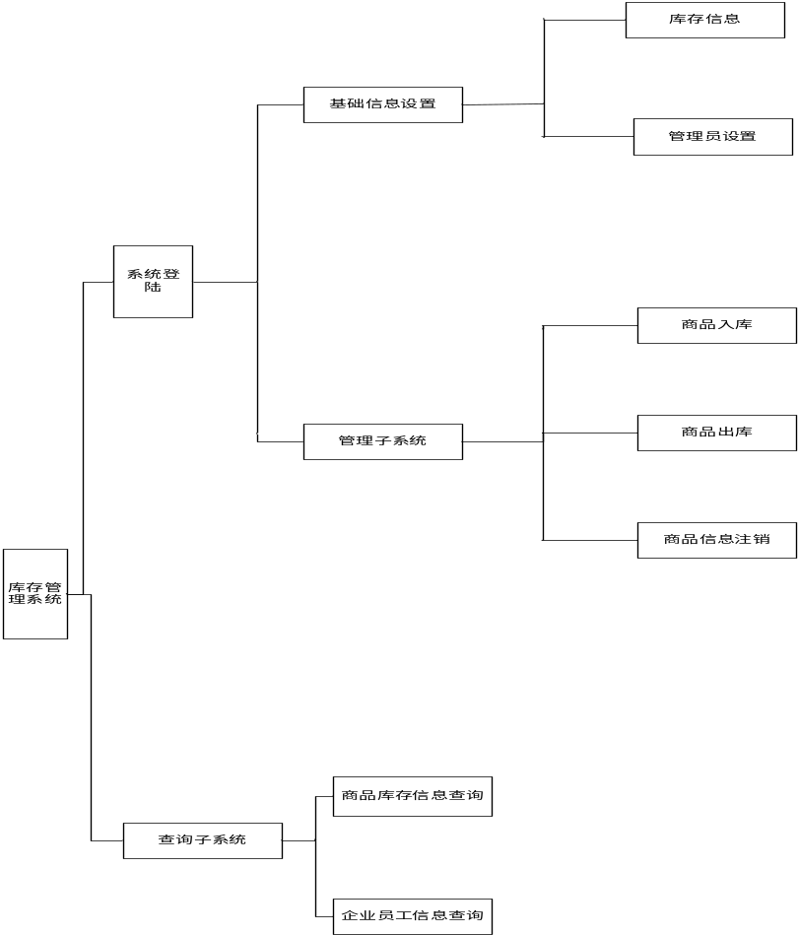
系统由3大模块，7小模块组成：
序号 编号 名称
- 01 登陆模块
- 02 管理模块
- 031 商品库存信息查询查询模块
- 032 企业员工信息查询模块
- 021 商品入库模块
- 022 商品出库模块
- 023 商品信息注销模块

3 模块设计说明

3.1 01登陆模块
具体格式见下表：
功能编号 | 01 | 功能名称 | 登陆模块 | 内容 | 功能流程图
所属业务 | 库存管理 |  | 所属项目 | 库存管理系统
编写人 | 邓晨晖 | 完成时间 | 2021-11-19 | 页码 | 第3页

3.1.1 功能流程图
功能流程图如下图所示。
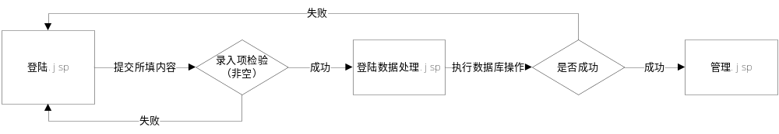需要说明的问题：
- 录入项检测使用javascript实现（各项必须非空）
- 登陆.jsp页面也包含查询按钮，在此的登陆.jsp提交的数据只是用户名和密码。

3.1.2 功能描述
  - 功能类型：查询数据
  - 功能描述：提高系统的安全性
  - 前提业务：无
  - 后继业务：02 （管理模块）
  - 功能约束：权限约束
  - 约束描述：
  - 操作权限：仓库管理员

3.1.3 界面设计
    - 基础信息处理
动作说明：
动作编号 | 动作名称 | 动作描述
A01 | 登陆 | 点击登陆按钮 提交数据到登陆数据处理.jsp页面
A02 | 重置 | 点击退重至按钮 将当前信息恢复原先状态
A03 | 库存信息查询 | 点击 将页面转至到库存信息查询.jsp页面
A04 | 用户信息查询 | 点击 将页面转至用户信息查询.jsp页面
A05 | 基础信息 | 点击 将显示基础信息
    - 数据要求
      - 功能类型：数据查询
      - 数据描述：
页面显示录入字段如下：
字段名称 | 长度 | 录入方式 | 是否非空项 | 数据检验 | 默认显示
管理员ID | 10 | 文本框 | Y | N
管理员密码 | 15 | password | Y | N

3.1.4 登陆数据处理.jsp的内部逻辑
登陆数据处理：
关键点两点：1，数据库连接；2，记录登陆信息及信息处理；
- 数据库连接：
如下：
public class lib_system_Conn extends Object{
public lib_system_Conn(){

}
private Connection conn = null;
private ResultSet rs;
String re = "";
//设置你的数据库ip
String dbip = "127.0.0.1";
//设置你的数据库用户名和密码：
String use = "root";
String pass = "860409";
//设置您的数据库名
String dbName = "lib_system";
public java.sql.Connection getConn(){
try{
Class.forName("org.gjt.mm.mysql.Driver").newInstance();
String url ="jdbc:mysql://"+dbip+":3306/"+dbName+"?user="+use+"&password="+pass+"&useUnicode=true&characterEncoding=GBK" ;
conn= DriverManager.getConnection(url);
}
catch(Exception e){
e.printStackTrace();
}
return this.conn ;
}
}
//在Mysql建立lib_system数据库，之后将与数据操作相关数据与该数据库相连；
- 记录登陆信息及信息处理：
当用户点击“登陆”按钮之后，数据将提交到登陆数据处理.jsp页面。 取得帐号密码这两个从页面传入的值，然后跟数据库当中管理员表中的账号和密码比较。如果正确的话，在JSP的SESSION中存入一个标记属性，表示当前已经有管理员登陆了。处理完毕后，跳转到管理页面，如果失败，则提示登陆失败，并重新进入到登陆页面。
具体的逻辑如下：
<%
String username=ParamUtil.getString(request,"admin_ID");
//取得用户名
String password=ParamUtil.getString(request,"admin_password");
//取得密码
String erroMsg="";
//错误码
if(username!=null&&password!=null)
try
{
SkinUtil.login(request,response,admin_ID,admin_password);
//在JSP的session中存如一个标记属性，表示当前已经有管理员登陆了
Session.setAttribute(“admin_ID”,admin_ID);
response.sendRedirect("login_process.jsp");
}
catch(UserNotFoundException e)
{
erroMsg="错误的用户名和密码";
response.sendRedirect("login_process.jsp?"+response.encodeURL(erroMsg));
}
else{
out.println("请填写好你的个人信息!");
}
%>

3.1.5 存储分配
管理员表：（admin）
序号 | 字段名 | 类型 | 长度 | 精度 | 小数位数 | 默认值 | 允许空 | 主键 | 说明
1 | (admin_ID)管理员ID | Int | 10 |  |  |  |  | √
2 | (admin_password)管理员密码 | Char | 15
3 | (admin_quanxian)权限 | Nvarchar | 15

3.2 02管理模块
具体格式见下表
功能编号 | 02 | 功能名称 | 管理模块 | 内容 | 功能流程图
所属业务 | 库存管理 |  | 所属项目 | 库存管理系统
编写人 | 邓晨晖 | 完成时间 | 2021-11-19 | 页码 | 第7页

3.2.1功能流程图
功能流程图如下所示：
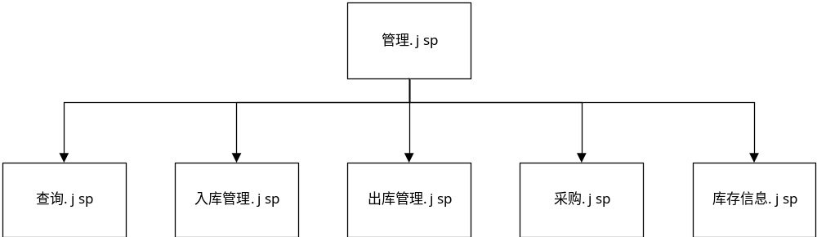需要说明的问题：
在选择相应的业务时，需要在当前的页面显示；并且在管理页面内，默认显示图书查询页面。

3.2.2功能描述
- 功能类型：其他
- 功能概述：总体归纳库存管理功能
- 前提业务：登陆模块（01）
- 后续业务：021，022，023，024，03
- 功能约束：权限约束
- 约束描述：无
- 操作权限：仓库管理人员

3.2.3界面设计
  - 基本信息处理
动作说明如下：
动作编号 | 动作名称 | 动作描述
A01 | 入库管理 | 点击按钮 将页面转至入库管理.jsp页面
A02 | 采购 | 点击按钮 将页面转至采购.jsp页面
A03 | 库存信息 | 点击按钮 将页面转至库存信息.jsp页面
A04 | 销售 | 点击按钮 将页面转至销售.jsp页面
A05 | 出库管理 | 点击按钮 将页面转至出库管理.jsp页面

  - 数据要求
功能类型：其他

3.3 031商品信息查询模块
具体格式如下：

功能编号 | 031 | 功能名称 | 商品信息查询模块 | 内容 | 功能流程图
所属业务 | 库存管理 |  | 所属项目 | 库存管理系统
编写人 | 宋庆渝 | 完成时间 | 2021-11-21 | 页码 | 第9页

3.3.1功能流程图
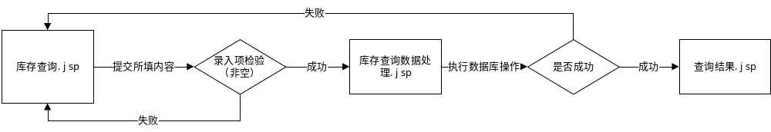
录入项检测使用java和mysql、Javascript来实现；
操作权限：入库面向管理员；
出库面向售货员；

3.3.2功能描述
- 功能类型：查询数据
- 功能概述：显示查询结果
- 前提业务：无
- 后继业务：查询结果
- 功能约束：没有约束；
- 约束描述：
操作权限：面向对应权限拥有者

3.3.3界面设计
- 基础信息处理
下表是动作说明：
动作编号 | 动作名称 | 动作描述
A01 | 确定 | 点击按钮 提交数据到商品信息数据库查询数据处理
A02 | 商品信息查询 | 点击按钮 将页面转至商品信息查询.jsp页面
- 数据要求
    - 功能类型：数据查询
    - 数据描述：
页面显示字段见下表：
字段名称 | 长度 | 录入方式 | 是否非空项 | 数据检验 | 默认显示
请选择查询类型 | 20 | 下拉列表 | Y | N
请输入查询内容 | 200 | 文本框 | Y | N

- 商品信息查询的输出项
商品编号
商品类型
商品名
单价
库存数量
生产日期
有效日期
入库时间
信息简介
订单号
出库记录
商品信息

3.3.4模块内部逻辑
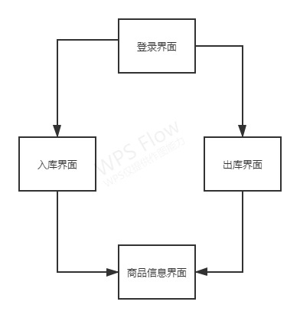
- 登录界面为用户提供一个登录界面
- 入库界面和出库界面又登录界面的登录信息决定
- 根据入库出库界面输入的商品编号显示对应的商品信息界面

3.3.5存储分配
商品信息文件：
序号 | 字段名 | 类型 | 长度 | 精度 | 小数位数 | 默认值 | 允许空 | 主键 | 说明
1 | 商品编号 | Int | 10 |  |  | 1 |  | √ | 自动编号
2 | 商品类型 | nvarchar | 20
3 | 单价 | nvarchar | 200
4 | 商品名 | Nvarchar | 50 |  |  |  | √
5 | 库存数量 | Nvarchar | 20 |  |  |  | √
6 | 生产日期 | Nvarchar | 20 |  |  |  | √
7 | 有效日期 | Nvarchar | 20
8 | 入库时间 | Nvarchar | 30 |  |  |  | √
10 | 信息简介 | Nvarchar | 20 |  |  |  | √
11 | 订单号 | Smallint | 2 |  |  |  | √
12 | 出库记录 | Smallint | 2 |  |  |  | √
13 | 商品信息 | Datatime |  |  |  |  | √
14 | 操作员 | Nvarchar | 10 |  |  |  | √
15 | 操作员编号 | Nvarchar | 200 |  |  |  | √
16 | 操作次数 | Smallint | 2 |  |  |  | √
17 | 是否注销 | Nvarchar | 2 |  |  |  | √
18 | 商品状态 | nvarchar | 50 |  |  |  | √

3.4 032企业员工信息查询模块
具体格式如下：
功能编号 | 032 | 功能名称 | 学生信息查询模块 | 内容 | 功能流程图
所属业务 | 库存管理 |  | 所属项目 | 库存管理系统
编写人 | 杨潘 | 完成时间 | 2021-11-21 | 页码 | 第13页

3.4.1功能流程图
功能流程图如下图：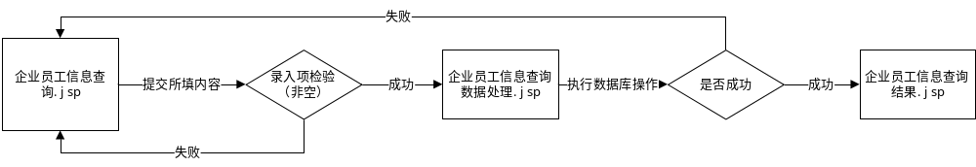
需要说明的问题：
录入项检测使用javascript来实现（各项非空）；
操作权限：面向所有用户

3.4.2功能描述
- 功能类型：查询数据
- 功能概述：显示查询结果
- 前提业务：无
- 后继业务：无
- 功能约束：没有约束
- 约束描述:无
- 操作权限：面向所有用户

3.4.3界面设计
（1）基础信息处理
下表是动作说明：

动作编号 | 动作名称 | 动作描述
A01 | 确定 | 点击按钮 提交数据到企业员工查询数据处理.jsp页面
A02 | 企业员工信息查询 | 点击按钮 将页面转至企业员工信息查询.jsp页面
（2）数据要求
（1）功能类型：数据查询
（2）数据描述：
页面显示字段见下表：
字段名称 | 长度 | 录入方式 | 是否非空项 | 数据检验 | 默认显示
请输入编号 | 20 | 文本框 | Y | N

（3）企业员工信息查询的输出项
员工工号
姓名
性别
生日
证件号码
联系电话
登记日期
有效期至
处理对应部门详细事件

3.4.4模块内部逻辑
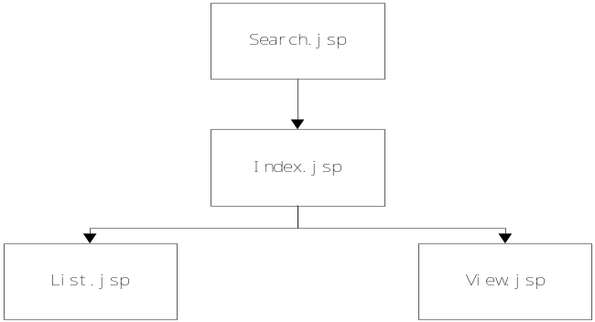
- Search.jsp用于显示界面的内容，给员工显示一个查询接口
- Index.jsp用来调度所有的页面，它根据传入的参数来决定包含哪一个jsp页面来显示内容；则可以通过<jsp:include page=”<%= ……%>”/>,利用jsp:include标签来被动态加载发送到相应页面；
- List.jsp 用来显示查询到商品的结果列表。
- View.jsp用来显示查询到的员工的各项属性。
★★注释：员工信息查询模块与商品库存信息查询模块属于同一类功能。实现可以完全类似。

3.4.5 存储分配
员工文件：
序号 | 字段 | 字段名 | 类型 | 长度 | 精度 | 小数位数 | 默认值 | 允许空 | 主键 | 说明
1 | YGID | 员工编号 | Int | 20 |  |  | 1 |  | √ | 自动编号
2 | Name | 姓名 | nvarchar | 10
3 | Sex | 性别 | nvarchar | 2 |  |  |  | √
4 | ZJH | 证件号码 | nvarchar | 25 |  |  |  | √
5 | LXDH | 联系电话 | nvarchar | 40 |  |  |  | √
6 | DJRQ | 登记日期 | datetime | 8 |  |  |  | √
7 | YXQZ | 有效期至 | datetime | 8 |  |  |  | √
8 | CLDYBMXXSJ | 处理对应部门详细事件 | nvarchar | 500 |  |  |  | √
9 | RuleID | 员工规则ID | int | 20
商品文件：
序号 | 字段名 | 类型 | 长度 | 精度 | 小数位数 | 默认值 | 允许空 | 主键 | 外键 | 说明
1 | 商品编号 | Int | 20 |  |  | 1 |  | √ |  | 自动编号
2 | 入库单号 | Int | 50 |  |  |  |  |  | √
3 | 出库单号 | Int | 50 |  |  |  |  |  | √
4 | 入库时间 | Datatime | 8 |  |  |  | √
5 | 出库时间 | Datatime | 8 |  |  |  | √
6 | 员工编号 | Nvarchar | 20 |  |  |  | √
7 | 状态 | Nvarchar | 50 |  |  |  | √

3.5 021 商品入库管理
具体格式如下：
功能编号 | 021 | 功能名称 | 入库管理模块 | 内容 | 功能流程图
所属业务 | 库存管理 |  | 所属项目 | 库存管理系统
编写人 | 何思恺 | 完成时间 | 2021-11-21 | 页码 | 第17页

3.5.1 功能流程图
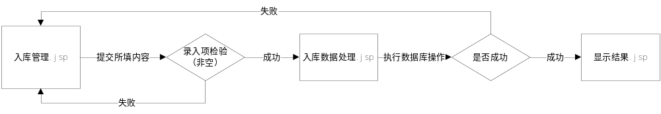
- 执行数据库操作的时候要验证权限
- 录入项检验用javascript来实现（选项非空）

3.5.2 功能描述
- 功能类型：添加数据
- 功能描述：增加库存管理系统中的库存信息。
- 前提业务：管理模块
- 后继业务：无
- 功能约束：权限约束
- 约束描述：无
- 操作权限：库存管理人员

3.5.3 界面设计
1、 基础信息处理
动作编号 | 动作名称 | 动作描述
A01 | 保存 | 点击按钮 提交数据到入库数据处理页面
A02 | 退出 | 点击按钮 将当前页面关闭

2、数据描述
（1）功能类型：数据增加。
（2）数据描述：
页面录入字段见下表：
字段名称 | 长度 | 录入方式 | 是否非空项 | 数据检验 | 默认显示
商品编号 | 30 | 文本框 | Y | N
商品名称 | 20 | 文本框 | Y | N
商品数量 | 200 | 文本框 | Y | N
采购日期 | 10 | 文本框 | Y | N
商品价格 | 30 | 文本框 | Y | N
订单号 | 30 | 文本框 | Y | N
商品类别 | 20 | 文本框 | Y | N
采购员 | 8 | 文本框 | Y | N
录入时间 | 默认系统时间，格式： | 年 月 日 | 只需程序记录 |  | 显示在入库界面
录入人 | 默认系统登陆人员 |  | 只需程序记录 |  | 显示在入库界面

3、库存添加数据处理内部逻辑：

private void jButton1ActionPerformed(ActionEvent evt) {

String goodsTypeName=this.goodsTypeNameTxt.getText();

String goodsTypeDesc=this.goodsTypeDescTxt.getText();

if(StringUtil.isEmpty(goodsTypeName)){

JOptionPane.showMessageDialog(null,"商品类别不能为空");

return;

}

GoodsType goodsType=new GoodsType(goodsTypeName,goodsTypeDesc);

Connection con=null;

try{

con=dbUtil.getCon();

int n=goodsTypeDao.add(con,goodsType);

if(n==1){

JOptionPane.showMessageDialog(null,"商品类别添加成功！");

jButton2ActionPerformed(evt);

}else{

JOptionPane.showMessageDialog(null,"添加失败！！");

}

}catch (Exception e){

e.printStackTrace();

JOptionPane.showMessageDialog(null,"添加失败！！");

}finally {

try{

dbUtil.closeCon(con);

}catch (Exception e){

e.printStackTrace();

}

}

}

//重置

private void jButton2ActionPerformed(java.awt.event.ActionEvent evt) {

this.goodsTypeNameTxt.setText("");

this.goodsTypeDescTxt.setText("");

}

3.5.4 存储分配
商品目录文件：
序号 | 字段名 | 类型 | 长度 | 精度 | 小数位数 | 默认值 | 允许空 | 主键 | 说明
1 | 商品编号 | Int | 10 |  |  | 1 |  | √ | 自动编号
2 | 条形码 | nvarchar | 20
3 | 商品名称 | nvarchar | 200
4 | 商品类型 | Nvarchar | 50 |  |  |  | √
5 | 采购员 | Nvarchar | 20 |  |  |  | √
6 | 录入员 | Nvarchar | 20 |  |  |  | √
7 | 采购日期 | Nvarchar | 30 |  |  |  | √
8 | 价格 | Money | 8 |  |  |  | √
9 | 货架名称 | Nvarchar | 20 |  |  |  | √
10 | 现存量 | Smallint | 2 |  |  |  | √
11 | 库存总量 | Smallint | 2 |  |  |  | √
12 | 入库时间 | Datatime | 8 |  |  |  | √
13 | 操作员 | Nvarchar | 10 |  |  |  | √
14 | 商品简介 | Nvarchar | 200 |  |  |  | √
15 | 是否剩余 | Nvarchar | 2 |  |  |  | √
16 | 商品状态 | nvarchar | 50 |  |  |  | √
入库表：
序号 | 字段名 | 类型 | 长度 | 精度 | 小数位数 | 默认值 | 允许空 | 主键 | 外键 | 说明
1 | 商品编号 | Nvarchar |  | 30 |  | 1 |  | √ |  | 自动编号
2 | 条形码 | Nvarchar |  | 20 |  |  | √
3 | 商品名称 | Nvarchar |  | 200 |  |  | √
4 | 采购员 | Nvarchar |  | 20 |  |  | √
5 | 采购日期 | Nvarchar |  | 30 |  |  | √
6 | 采购数量 | Nvarchar |  | 50 |  |  | √
7 | 商品类别 | Nvarchar |  | 20 |  |  | √
8 | 存放位置 | Nvarchar |  | 20 |  |  | √
9 | 商品价格 | Money |  | 8 |  |  | √
10 | 入库数量 | Smallint |  | 2 |  |  | √
11 | 金额 | Money |  | 8 |  |  | √
12 | 经手人 | Nvarchar |  | 10 |  |  | √
13 | 订单号 | Nvarchar |  | 30 |  |  | √
14 | 操作员 | Nvarchar |  | 10 |  |  | √
15 | 日期 | Datatime |  | 8 |  |  | √

3.6 022商品销售出库模块
具体格式如下：
功能编号 | 021 | 功能名称 | 出库管理模块 | 内容 | 功能流程图
所属业务 | 企业商品管理 |  | 所属项目 | 库存管理系统
编写人 | 任杰 | 完成时间 | 20221-11-20 | 页码 | 第21页

3.6.1 功能流程图
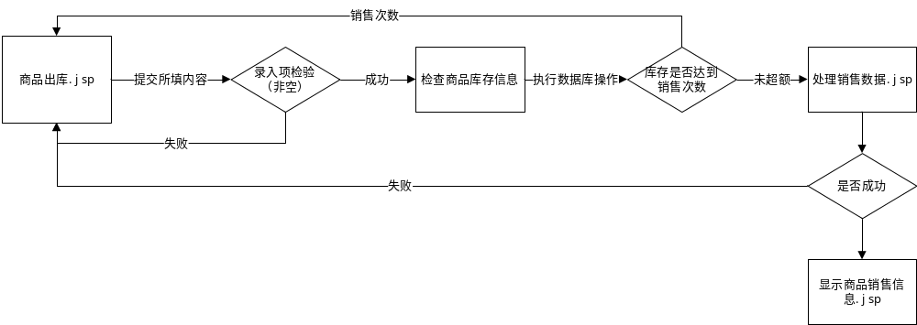
- 在进行销售修改数据信息时，应先查询库存的库存数量是否大于销售数量，如销售欠数，则利用javascript实现信息提示，拒绝销售，如无欠数，则同意销售。
- 为便于以后的恢复操作，此修改操作只在表中做一个标志，并不是真正的对其修改；

3.6.2 功能描述
- 功能类型：修改数据
- 功能描述：修改库存目录文件中的商品信息。
- 前提业务：管理模块
- 后继业务：无
- 功能约束：权限约束
- 约束描述：无
- 操作权限：企业管理管理人员

3.6.3 界面设计
- 基础信息处理
动作说明如下表：
动作说明如下：
动作编号 | 动作名称 | 动作描述
A01 | 重置 | 点击按钮 将文本框内的所有数据清空
A02 | 提交 | 点击按钮 将数据提交到处理销售欠数信息页面
A03 | 取消 | 将当前页面关闭，并取消销售

- 数据描述
- 功能类型：数据增加。
- 数据描述：
页面录入字段见下表：
字段名称 | 长度 | 录入方式 | 是否非空项 | 数据检验 | 默认显示
订单号 | 30 | 文本框 | Y | N
客户 | 20 | 文本框 | Y | N
日期 | 200 | 文本框 | Y | N
销售员 | 20 | 文本框 | Y | N
商品 | 30 | 文本框 | Y | N
商品数量 | 50 | 文本框 | Y | N
价格 | 20 | 文本框 | Y | N
- 商品删减已有库存操作数据处理内部逻辑
//表格行点击事件
private void jTable1MousePressed(java.awt.event.MouseEvent evt) {
int row=jTable1.getSelectedRow();//获取行数
idTxt.setText((String)jTable1.getValueAt(row,0));
goodsTypeNameTxt.setText((String)jTable1.getValueAt(row,1));
goodsTypeDescTxt.setText((String)jTable1.getValueAt(row,2));

}
//鼠标单击后，删除
private void jButton3ActionPerformed(java.awt.event.ActionEvent evt) {
String id=idTxt.getText();
if(StringUtil.isEmpty(id)){
JOptionPane.showMessageDialog(null,"请选择要删除的记录");
return;
}
int n=JOptionPane.showConfirmDialog(null,"Are you 确定delete this记录？");
if(n==0){
Connection con=null;
try{
con=dbUtil.getCon();
int deleteNum=goodsTypeDao.delect(con,id);
//System.out.println(deleteNum);
if(deleteNum==1){
JOptionPane.showMessageDialog(null,"删除成功");
this.resetValue();
this.fillTable(new GoodsType());
}else{
JOptionPane.showMessageDialog(null,"删除失败");
}

}catch (Exception e){
e.printStackTrace();
}finally {
try{
dbUtil.closeCon(con);
}catch (Exception e){
e.printStackTrace();
}
}
}
}
//鼠标单击后，修改
private void jButton2ActionPerformed(java.awt.event.ActionEvent evt) {
String id=idTxt.getText();
String goodsTypeName=goodsTypeNameTxt.getText();
String goodsTypeDesc=goodsTypeDescTxt.getText();
if(StringUtil.isEmpty(id)){
JOptionPane.showMessageDialog(null,"请选择要修改的记录");
return;
}
GoodsType goodsType=new GoodsType(Integer.parseInt(id),goodsTypeName,goodsTypeDesc);
Connection con=null;
try{
con=dbUtil.getCon();
int modifyNum=goodsTypeDao.update(con,goodsType);
if(modifyNum==1){
JOptionPane.showMessageDialog(null,"修改成功");
this.resetValue();
this.fillTable(new GoodsType());
}else{
JOptionPane.showMessageDialog(null,"修改失败");
}
}catch (Exception e){
e.printStackTrace();
}finally {
try{
dbUtil.closeCon(con);
}catch (Exception e){
e.printStackTrace();
}
}

}
//查询商品类型
private void jButton1ActionPerformed(java.awt.event.ActionEvent evt) {
String t_goodsTypeName=this.jTextField2.getText();
GoodsType goodsType=new GoodsType();
goodsType.setGoodsTypeName(t_goodsTypeName);
this.fillTable(goodsType);
}
//插入商品类型
private void fillTable(GoodsType goodsType){
DefaultTableModel dtm=(DefaultTableModel)jTable1.getModel();
dtm.setRowCount(0);
Connection con=null;
try{
con=dbUtil.getCon();
ResultSet rs=goodsTypeDao.list(con,goodsType);
while(rs.next()){
Vector v=new Vector();
v.add(rs.getString("id"));
v.add(rs.getString("goodsTypeName"));
v.add(rs.getString("goodsTypeDesc"));
dtm.addRow(v);
}
}catch (Exception e){
e.printStackTrace();
}finally {
try{
dbUtil.closeCon(con);
}catch (Exception e){
e.printStackTrace();
}
}
}
//修改后重置
private void resetValue(){
this.idTxt.setText("");
this.goodsTypeNameTxt.setText("");
this.goodsTypeDescTxt.setText("");
}

3.6.4 存储分配
商品目录文件：
序号 | 字段名 | 类型 | 长度 | 精度 | 小数位数 | 默认值 | 允许空 | 主键 | 说明
1 | 商品编号 | Int | 10 |  |  | 1 |  | √ | 自动编号
2 | 条形码 | nvarchar | 20
3 | 商品名称 | nvarchar | 200
4 | 商品类型 | Nvarchar | 50 |  |  |  | √
5 | 采购员 | Nvarchar | 20 |  |  |  | √
6 | 录入员 | Nvarchar | 20 |  |  |  | √
7 | 采购日期 | Nvarchar | 30 |  |  |  | √
8 | 价格 | Money | 8 |  |  |  | √
9 | 货架名称 | Nvarchar | 20 |  |  |  | √
10 | 现存量 | Smallint | 2 |  |  |  | √
11 | 库存总量 | Smallint | 2 |  |  |  | √
12 | 入库时间 | Datatime | 8 |  |  |  | √
13 | 操作员 | Nvarchar | 10 |  |  |  | √
14 | 商品简介 | Nvarchar | 200 |  |  |  | √
15 | 是否剩余 | Nvarchar | 2 |  |  |  | √
16 | 商品状态 | nvarchar | 50 |  |  |  | √
商品出库表：
序号 | 字段名 | 类型 | 长度 | 精度 | 小数位数 | 默认值 | 允许空 | 主键 | 外键 | 说明
1 | 订单号 | Nvarchar |  | 30 |  | 1 |  | √ |  | 自动编号
2 | 条形码 | Nvarchar |  | 20 |  |  | √
3 | 商品名称 | Nvarchar |  | 200 |  |  | √
4 | 销售员 | Nvarchar |  | 20 |  |  | √
5 | 销售时间 | Nvarchar |  | 30 |  |  | √
6 | 商品类别 | Nvarchar |  | 50 |  |  | √
7 | 商品价格 | Nvarchar |  | 20 |  |  | √
8 | 商品数量 | Money |  | 8 |  |  | √
9 | 销售欠数 | Smallint |  | 2 |  |  | √
10 | 客户 | Nvarchar |  | 50 |  |  | √
10 | 操作员 | Nvarchar |  | 10 |  |  | √
11 | 日期 | Datatime |  | 8 |  |  | √

3.7 023商品信息注销
具体格式如下：
功能编号 | 023 | 功能名称 | 商品信息注销模块 | 内容 | 功能流程图
所属业务 | 库存管理 |  | 所属项目 | 库存管理管理系统
编写人 | 贺陈辉 | 完成时间 | 2021-11-19 | 页码 | 第27页

3.7.1 功能流程图
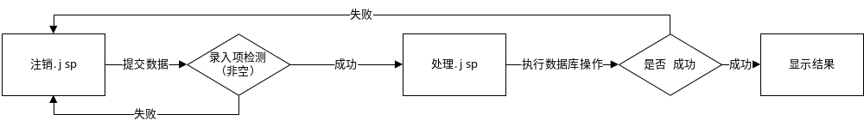需要说明的问题：
- 显示结果可直接在处理结果.jsp中利用javascript来实现显示功能！
- 在处理商品注销的时候，为了便于以后的恢复操作，此删除操作只在表中做一标志，并不是真正的删除。

3.7.2 功能描述
- 功能描述：删除数据
- 功能概述：注销商品
- 前提业务：管理模块
- 后继业务：无
- 约束描述：无
- 操作权限：仓库管理人员

3.7.3 界面设计
- 基础信息处理
动作说明如下：
动作编号 | 动作名称 | 动作描述
A01 | 重置 | 点击按钮 将文本框内的所有数据清空
A02 | 提交 | 点击按钮 将数据提交到处理还书信息页面

- 界面描述：
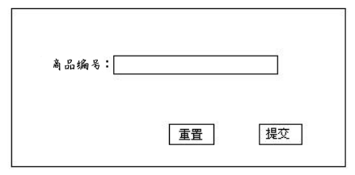
- 数据描述：
字段名称 | 长度 | 录入方式 | 是否非空项 | 数据检验 | 默认显示
商品条形码号 | 10 | 文本框 | Y | N

- 对于商品注销业务的处理

3.7.4 存储分配
商品目录文件：
序号 | 字段名 | 类型 | 长度 | 精度 | 小数位数 | 默认值 | 允许空 | 主键 | 说明
1 | 商品编号 | Int | 10 |  |  | 1 |  | √ | 自动编号
2 | 条形码 | nvarchar | 20
3 | 商品名 | nvarchar | 200
4 | 商品类型 | Nvarchar | 50 |  |  |  | √
8 | 生产商 | Nvarchar | 30 |  |  |  | √
9 | 价格 | Money | 8 |  |  |  | √
10 | 库存区域 | Nvarchar | 20 |  |  |  | √
11 | 现存量 | Smallint | 2 |  |  |  | √
12 | 库存总量 | Smallint | 2 |  |  |  | √
13 | 入库时间 | Datatime | 8 |  |  |  | √
14 | 操作员 | Nvarchar | 10 |  |  |  | √
15 | 简介 | Nvarchar | 200 |  |  |  | √
16 | 销量 | Smallint | 2 |  |  |  | √
17 | 是否注销 | Nvarchar | 2 |  |  |  | √
18 | 商品状况 | nvarchar | 50 |  |  |  | √

3.8 接口设计
- 用来查询一条数据的私有接口
该方法有一个参数，参数是一个字符串，表示要向数据库发送一条SQL语句，这个SQL只是一个查询语句，方法的返回植是一个Hashtable，在Hashtable中以键值对的方式表示了从数据库中选出了第一行记录。用Hashtable中的get(“FieldName”)方法可以得到改行记录的某一个记录的值。
private Hashtable searchOneData(String sql)
{
Hashtable hash = new Hashtable();
ResultSet rs = selectRecord(sql);

Statement stmt = null;
try{
//取得列数和列名
ResultSetMetaData rsmd = rs.getMetaData();
int cols = rsmd.getColumnCount();
if(rs.next())
{
for(int i=1;i<=cols;i++)
{
String field= ds.toString(rsmd.getColumnName(i)); String value = ds.toString(rs.getString(i));
hash.put(field,value);
}
}
}catch(Exception e){
System.out.println("运行时出错："+e);
}
finally{
if(rs!=null)try{
stmt=rs.getStatement(); rs.close();
}
catch(Exception e){
System.out.println("关闭记录集rs时出错"+e);
}
if(stmt!=null)
try{
stmt.close();
}catch(Exception e){
System.out.println("关闭声明时statement出错"+e);
}
return hash;
}
- 增加记录的公共接口
该方法有一个参数，是java.util.Hashtable类，在调用该方法前，先用和hashtable的put方法将字段名和该条记录的值存入hashtable中，然后将这个hashtable作为参数传入insert方法中。 在insert方法的最后，调用ParentBean中的insertRecord方法，insertRecord可以根据传入的参数自动的生成增加记录的SQL语句并通过JDBC发送到数据库
Public int insert(Hashtable hash){
Int intID=makeID(“WARES”,”WARESID”,””,true);
Vector vect=new Vector();
Vect.add(“………….”);
……………………
Return insertRecord(vect);
}
- 删除记录的公共接口
该方法有一个参数id，该参数表示的是WARES表中的ID字段，ID字段是这个表的主键，用这个主键可以检索到表中的一条唯一的记录，通过这个主键，delete方法可以生成一条SQL语句，删除这一条记录。
public int delete(String id)
{
String sql="";
sql="delete from WARES where WARESID="+id;
return deleteRecord(sql);
}
- 查询记录的公共接口

Public Vector getData(String sqlwhere, int page){
String sql=””;
Sql=”select * from WARES”;
If (!sqlwhere.equals(“”))
Sql+=sqlwhere;
Return getOnePage(sql,page,20);
}
- 修改记录的接口
public int update(Hashtable hash)
{
Vector vect = new Vector();
vect.add("WARES"); vect.add(addVector("Title",ds.toString((String)hash.get("TITLE")),"CHAR"));
vect.add(addVector("Author",ds.toString((String)hash.get("AUTHOR")),"CHAR"));
vect.add(addVector("ISBN",ds.toString((String)hash.get("ISBN")),"CHAR"));
……………………
return updateRecord(vect);
}

3.9 测试要点

3.9.1 测试范围

测试范围 | 主要内容 | 简要说明
系统登陆验证 | 验证用户身份，进行权限控制 | 功能性测试
信息检索功能测试 | 测试数据库检索代码的健壮性 | 功能性测试

3.9.2 测试方法
功能性测试：黑盒测试

4编写人员
本文档由下列人员参与编写：

